Муниципальное казённое общеобразовательное учреждение
«Средняя общеобразовательная школа №30» г.о. Нальчик

Разработка открытого урока
по кабардинскому языку
Тема урока: Псалъэухам и пкъыгъуэ зэлъэпкъэгъухэр зэрызэрапх союзхэмрэ
союз-суффиксхэмрэ.
Абыхэм нагъыщэ зэрыщагъэувыр.
8 класс
(месячник учителей родных языков)

учитель кабардинского языка и литературы
Пшихачева Р.Ц.

Нальчик, 2026г.
Темэр: Псалъэухам и пкъыгъуэ зэлъэпкъэгъухэрзрызэрапх союзхэмрэ союз - суффиксхэмрэ. Абыхэм нагъыщэ зэрыщагъэувыр.
Мурадхэр:
1. щ1эныгъэ:
Псалъэухам,абы и пкъыгъуэхэм, псалъэухам и пкъыгъуэ зэлъэпкъэгъухэм теухуауэ ящ1эр, абыхэм щагъэув нагъыщэхэр зэращ1эр къэпщытэн, зэрызэрапх союзхэр, союз-суффиксхэрягу къэгъэк1ыжын, абыхэмк1э я1э щ1эныгъэм хэгъэхъуэн;
2. зезыгъэужь: 1уэхугъуэ щхьэхуэхэр гуп-гуп ящ1урэ, ахэр зэрызэщхьэщыкІ, зэрызэщхь нэщэнэхэр къахутэу, схемэ, дамыгъэ гуэрхэмк1э къэгъэлъэгъуа информацэхэм къеджэфу егъэсэн;
3. гъэсэныгъэ:
еджак1уэхэр зэгъусэу, зэдэ1эпыкъуу, зэчэнджэщыжу, егъэджак1уэм я пащхьэм къригъэува къалэныр гъэзэщ1энымк1э зыхуеину 1уэхугъуэхэр къалъыхъуэфрэ жэуап тэмэм ятыфу егъэсэн; я бзэм, зэхэщ1ык1ым зегъэужьын.

Мурадхэр:
-гъэунэхуныгъэ;
- езыр-езыру, гупу лъыхъуэныгъэ;
Технологие 1ыхьэхэр:
- личностно- ориентированнэ бгъэдыхьэк1э;
- гупсысэм зегъэужьын;
- проектно- къэхутэныгъэ;
- ИКТ
- технологие гуп –гупу лэжьыгъэ;
Къэгъэсэбэпыпхъэхэр:
- Урокым и план.
- Презентацэхэр: «Псынщ1эрыпсалъэхэр. Псалъэжьхэр. Къуажэхьхэр»
- Еджак1уэхэм я исследовательскэ лэжьыгъэ.
Урокым къэгъэсэбэпыпхъэхэр: Адыгэбзэ тхылъыр,псалъалъэр, компьютер, проектор, экран, таблицэхэр, схемэр, зыкъызэрапщытэж таблицэ

I. Къызэзыгъэпэщ дакъикъэ.

- Фи махуэ ф1ыуэ, ц1ык1ухэ! Фи гупэхэр зэхуэвгъази куэд щ1ауэ фызэрымылъэгъуа хуэдэу, фызэрызэхуэгуапэр фи нэгум къищу фызэщыгуф1ык1ыт. Ди хьэщ1эхэм захуэвгъази сэлам ефх.
Фыпсэу, фыт1ысхэ.
Нобэ ди урокыр, дерсыр сыт хуэдэу щытыну фыхуейт?
- Гъэщ1эгъуэну, щ1эщыгъуэу, удихьэхыу, гуры1уэгъуэу…
- А жыф1ахэр къыдэхъул1эныр зэлъытар фэрэ сэрэщи дыздэвгъэлажьэ, зым 1эпыхур зым къищтэжу.
- Адыгэхэр адрей лъэпкъхэм дакъызэрыщхьэщык1ыр т1урылъ ди бзэрщ, ди адыгэбзэрщ. Аращи ди бзэр, адыгэбзэр тхъумэн, едгъэф1эк1уэн хуейщ. Ар уэсяту къытхуигъэнащ, мы гъэм псэужамэ, зи ныбжьыр илъэс 85-рэ ирикъуну щыта, тхак1уэ, усак1уэ, драматург, скульптор ц1эры1уэ, ц1ыху щэджащэ, 1ут1ыж Борис. Абы и псалъэхэрщ урокми эпиграф хуэхъуар.
Щыфхъумэ фи унагъуэхэм адыгэбзэр!
Дызэвгъэпсалъэ адыгэхэр адыгэбзэк1э!
1ут1ыж Борис
- Хэт дигу къигъэк1ыжын эпиграфым и тхык1эр?
-Эпиграфыр тетрадым и ижьырабгъумк1э 1ухауэ дотх, кавычкэ дэдгъэувыркъым. Авторым и унэц1эр, ц1эр дотх. Точкэ дгъэувыркъым.
- Тетрадыр къызэ1удохри, числор, класс лэжьыгъэр, эпиграфыр дотх.
- Сыт хуэдэ 1уэху етхьэжьэми, ар хабзэ гуэрым тету едгъэк1уэк1мэ, абы лэжьыгъэр нэхъ псынщ1э тщещ1, зэманри нэхъ зэгъэзэхуа мэхъу. Фэ фи пащхьэм илъщ дызэрылэжьэну технологическэ картэ зыф1этщар, урокым щыдгъэзэщ1эну лэжьыгъэхэр. Къафщти фыпхырыплъыт. Гу лъыфтэну сыхуейщ, фи файлхэм илъ къэухъ хъурей зи1э зэмыфэгъухэм (кругхэм). Мыбыхэм ящыщ зым фи унэц1эр, ц1эр и к1эм деж тефтхэнурэ, фызэрылэжьам елъытауэ, сывгъэлъагъужынущ. Ф1ыуэ фылэжьауэ къыфщыхъумэ, плъыжьым тывотхэ, ику иту фылэжьамэ, гъуэжьыр, фызэрэлэжьамк1э арэзы фымыхъуамэ, удзыфэр.
2.Унэ лэжьыгъэр къэпщытэжын.
- Псори доскамк1э фыкъаплъэ. Гу зэрылъыфтащи, доскам гъэпщк1уауэ зыгуэр к1эрылъщ. На1уэ къэдвгъэщ1ыт ар. (зыр къызызогъэзэк1). Фыкъеджэт. Псалъэухам и. Къэдвгъэпщытэт псалъэухам теухуауэ тщ1эр. Псалъэухахэм сыкъоджэ, фэ зы псалъэк1э жэуап къызывот. Нт1э е хьэуэ. Хьэуэм деж занщ1эу жэуап пэжыр жыдо1э.
- Зы псалъэу е псалъэ зыбжанэу грамматическэк1э зэпхам псалъэухак1э йоджэ.
- Нт1э.
- Псалъэухахэр, псалъэ зэпхахэр зыдж бзэ щ1эныгъэм зэреджэр фонетикэщ.
- Хьэуэ. (Синтаксис).
- Къызэра1уатэ елъытак1э пслъэухахэр егуэш зэра1уатэу, зэрыупщ1эу, хэ1этык1ауэ, хуэзыгъэушэу.
- Нт1э.
-Псалъэухар убгъуащ-пкъыгъуэ нэхъыщхьит1ри хэтмэ.
-Хьэуэ. (Пкъыгъуэ нэхъыщхьэхэм нэмыщ1 ет1уанэхэр хэтын хуейщ).
- Подлежащэмрэ дополненэмрэ псалъэухам и грамматическэ лъабжьэ мэхъу.
- Хьэуэ. (псалъэухам и грамматическэ лъабжьэр подлежащэмрэ сказумрэщ).
- Зы грамматическэ лъабжьэ зи1э псалъэухар къызэрык1уэщ.
- Нт1э.
- Грамматическэ лъабжит1 е нэхъыбэ зи1эрзэхэлъщ.
- Нт1э.
- Къыщ1ыдогъэщ къык1элъык1уэ псалъэр.
Пкъыгъуэ.
- Псалъэухам и пкъыгъуэхм теухуауэ тщ1эр псынщ1эу къыжыдо1э.
- Псалъэухам и пкъыгъуэхэр егуэш нэхъыщхьэрэ ет1уанэу.
- Нэхъыщхьэр - подлежащэмрэ сказуемрэ. Пкъыгъуэ ет1уанэхэр-дополненэ, определенэ, обстоятельствэ.
- псалъэухам пкъыгъуэ нэхъыщхьит1рэ хэтмэ, пкъыгъуэ нэхыщхьит1ри зи1э псалъэухак1э йоджэ.
- Псалъэухахэр къок1уэ зы пкъыгъэ нэхъыщхьэ ф1эк1а хэмыту. Ахэр егуэш: Щхьэ белджылы зи1э. Щхьэ мыбелджылы зи1э. Щхьэ зимы1э. Ц1эи1уэ псалъэуха. Псалъэуха иримыкъухэр. Урысыбзэмк1э дджа ахэр? Хэт къызжи1эн абыхэм зэреджэр?
- Фыпсэу, хъарзынэщ.
Къызжеф1эфыну п1эрэ адэк1э дгъэпщк1уа псалъэр?
- Зэлъэпкъэгъухэр.
- Пэжщ.
- Зэрыгуры1уэгъуэщи, нобэ зи гугъу тщ1ынур псалъэухам и пкъыгъуэ зэлъэпкъэгъухэрщ. Ди мурадри ахэр псалъэухам къыщывгъуэтыфу, щытын хуей нагъыщэхэр пэжу вгъэувыфу фесэнырщ.
Темэр тетрадым идотхэ, зы сатыр зыри идмытхэу къыдогъанэ, пытщэнущи.
- Хэт къызжи1эн мы темэм мы гъэм япэ дыдэу дыхуэзэу ара? Хьэмэрэ нэхъапэм дыхуэзауэ щыта?
- Етхуанэ классым дыщеджащ.
- Пэжщ.
- Къэдвгъэщ1эжыт мыбы теухуауэ тщ1эр?
- Экранымк1э дыкъоплъэ.
Дыкъевгъаджэт псалъэухахэм.
Автобусым къуажэр къызэринэк1ащ.
Автобусым мэзыр къызэринэк1ащ.
Автобусым псыр къызэринэк1ащ.
- Сыт мы псалъэухахэм яхужыф1эфынур?
Мыхэр псалъэуха къызэрык1уэщ. Псалъэуха къэс зы подлежащэщ хэтыр. Пычыгъуэм уедэ1уэну дахэкъым. Зы псалъэм, автобусым, куэдрэ къытрегъэзэж.
- Сыт хуэдэу жыт1эм нэхъ дахэ, щ1эщыгъуэ хъуну?
- Зэрыфф1этэмэмым хуэдэу тетрадым ифтхи фыкъеджэжыт.
- Автобусым къуажэр, мэзыр, псыр къызэринэк1ащ. (досакам щолажьэ).
Грамматическэ лъабжьэр къэдвгъэгъуэтыт. Автобусым къызэринэк1ащ. Сыт мы псалъэухам хужыф1эфынур?
- Мы псалъэухар пкъыгъуэ зэлъэпкъэгъу зыхэт псалъэухащ.
- Къызгурывгъа1уэт.
- Псалъэухам дополненэу щы хэтщ.
- Псори сказуемэм епхащ.
- Псори зы псалъэ лъэпкъыгъуэщ.
- Зы упщ1эм жэуап хуохъу.
- Къыщытпсэлък1э интонациек1э, щыттхк1э запятойк1э зэпэщ1ыдох.
- Жыт1ахэр зэхуэдвгъэхьэсыжи кластер дывгъэщ1ыт.

Псалъэухам и пкъыгъуэ зэлъэпкъэгъухэр

Зы псалъэухам и пкъыгъуэщ
Интонациек1э, запятойк1э зэпэщ1ыдох

Зы псалъэ лъэпкъыгъуэщ
Зы упщ1эм жэуап хуохъу
Зы псалъэм епхащ

(ст1олым телъхэр къыхахыурэ к1эрагъапщ1э).
Вывод ящ1ыж.
- Мы иджыпсту зи гугъу тщ1ахэр нобэ къыздэсым псалъэухам и пкъыгъуэ зэлъэпкъэгъухэм теухуауэ тщ1ар аращ.
3. Темэщ1эм елэжьын.
- Дыкъоплъэ экранымк1э, лэжьыгъэр догъэзащ1э.
Линэрэ Фат1имэтрэ зэдолажьэ.
Хьэмзэт мэлажьэ ик1и йоджэ.
Экскаваторым щ1ыр ик1и къет1, ик1и лъэныкъуэк1э 1уехри ирек1ут.
Еджак1уэм къищэхуащ тхылъи, тетради, альбоми.
Япэ классымрэ ет1уанэмрэ, ещанэмрэ епл1анэмрэ зэпоуэ.
Сэ усэм седжакъудейкъым, ат1э гук1э зэзгъэщ1ащ.
Псалъэухахэм хэт псалъэ зэлъэпкъэгъухэр сытк1э зэпха хъуа?
- Союз псалъэхэмк1э, союз-суффиксхэмк1э. Къевбжэк1ыт.
- Мыхэр зэрызэпха союзхэм зэк1элъызыхь союзк1э доджэ.
(зэк1элъызыхь союзхэр экраным къредзэ). Запятой щыдгъэувхэмрэ щыдмыгъэувхэмрэ зэгъусэу жыдо1э, щапхъэхэм деплъурэ.
- Псалъэухам и пъыгъуэ зэлъэпкъэгъухэр зэпха мэхъу зэпэщ1эуэ союзхэмк1и (союзхэр экраным къредзэ).
Ауэ, арщхьэк1э, ат1э
Щапхъэхэр:
Псыр къабзэщ, ауэ щ1ы1экъым.
Сынэк1уат, арщхьэк1э узгъуэтакъым.
Нобэ щэбэткъым, ат1э тхьэмахуэщ.
- Зэпэщ1эуэ союзхэм теухуауэ сыт жыф1эфынур?
- Ахэм япэк1э сыт щыгъуи запятой ягъэув.

- Мы союзхэм псалъэ зэлъэпкъэгъухэм сыт иращ1эр? (экраным итщ)
Газет е журнал еджэ.
Е еджэ е тхэ.
Мо жыгым тесыр къуаргъ хьэмэрэ къашыргъэ?
Мо слъагъур шы хьэмэрэ жэм хьэмэрэ хыв?
Зэ дыгъэ къопс зэ уэшх къошх.
- Мы союзхэм зэреджэр сыт?
- Зыгуэш.
- Сыт хуэдэ нагъыщэ хущыщ1эрэ мы псалъэухахэр?
Нагъыщэхэр гъэувыжын.
Таблицэ кърегъэдзэн.
Схемэр егъэлъагъун.
-Сыту п1эрэ пыттхэжын хуейр темэр щытхым къэдгъэна сатырым?
- Псалъэухам и пкъыгъуэзэлъэпкъэгъухэр зэрызэрапх союзхэр, союз-суффиксхэр. Абыхэм щагъэув нагъыщэхэр.
4. Темэщ1эр егъэбыдыл1эн.
а)Тхылъымк1э гъэлэжьэн. Нап.63,64, параграф 27. Лэжьыгъэ 91 (псалъэухаищ 1,2, иужь дыдэр).
б) Гуп къэс унэ лэжьыгъэу фи1ащ 1уэры1уатэм псалъэухам и пкъыгъуэ зэлъэпкъэгъу къыщыфлъыхъуэну. Фи къэхутэныгъэм кърик1уахэм сода1уэ.
Япэ гуп.
Дэ псынщ1эрыпсалъэ къэдгъуэтащ. Пыжь пызу, пыту, щыту, иту жыг. (Пызу, пыту, щыту, иту- псалъэухам и пкъыгъуэ зэлъэпкъэгъущ, псори определенэу хэуващ. Пыжь псалъэм епхащ, Сыт хуэдэ? упщ1эм жэуап хуохъу. Псори причастиещ. Запятойк1э зэпэщ1ыдох. Союзк1э зэпхакъым. Псалъалъэм къыщыдолъыхъуэ и мыхьэнэр. (Тёрн)

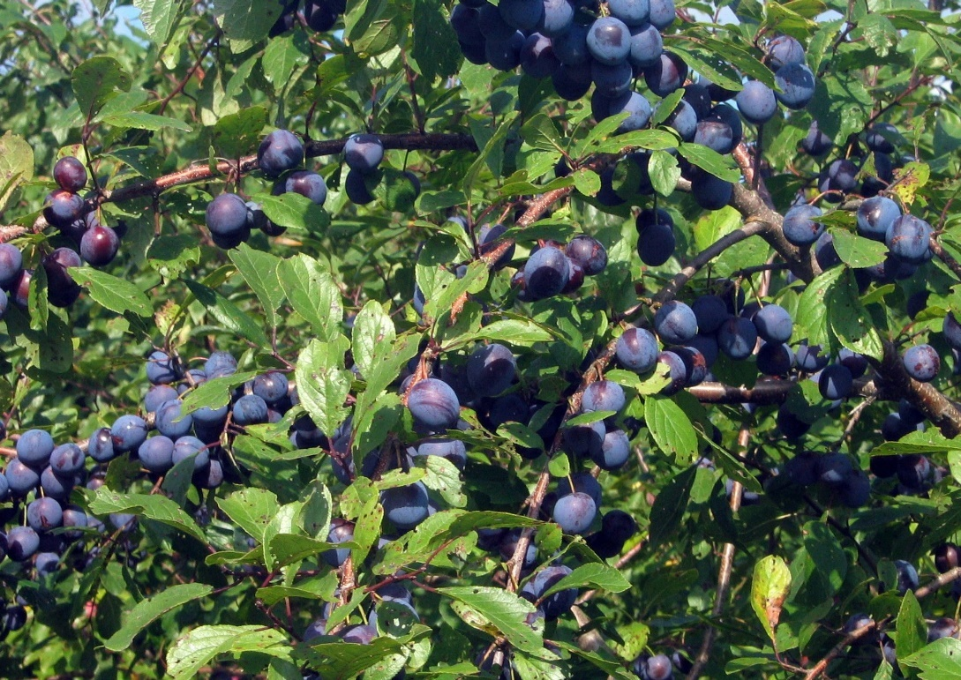

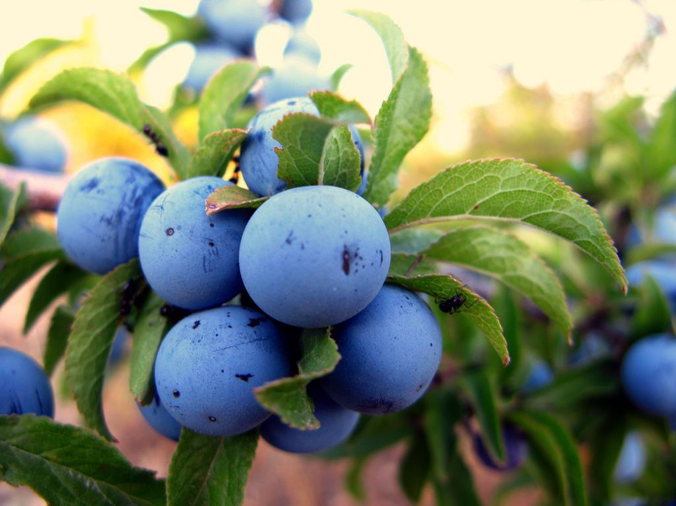

Ет1уанэ гуп.
Дэ къуажэхь къэдгъуэтащ. Зи тхьэк1умэр дзасэу зи пэр сыринэ. Ар мапк1э, мэлъей, мэбгъунлъэ, мэлъей. Сыт ар зищ1ысыр? Тхьэк1умэк1ыхь. Ар мапк1э-грамматическэ лъабжьэщ. Мапк1э, малъэ, мэбгъунлъэ, мэлъей - пкъыгъуэ зэлъэпкъэгъущ, запятойк1э зэпэщ1ыдох. Сыт ищ1эр? упщ1эм жэуап хуохъу. Сказуемэщ. Глаголу хэуващ. Союзк1э зэпхакъым.

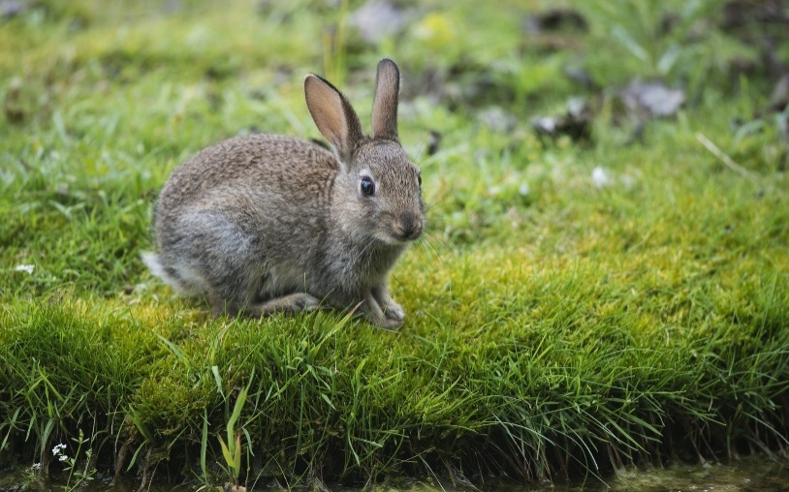

Ещанэ гуп.
Дэри псынщ1эрыпсалъэщ къэдгъуэтар.
П1ыт1унэрэ П1ыт1инэрэ п1ырып1 зэхап1ыт1э.П1ыт1унэрэ П1ыт1инэрэ зэхап1ыт1э грамматическэ лъабжьэщ. П1ыт1унэрэ П1ыт1инэрэ зэлъэпкъэгъущ, т1ури щы1эц1эщ. Т1ури подлежащэщ, Хэт? упщ1эм жэуап хуохъу. Союз суффикс -рэ-к1э зэпхащ, т1эу ф1эк1 къытригъэзэжкъыми запятой дгъэувыркъым.
- П1ырып1ыр зищ1ысыр зымыщ1э къыфхэт? (словарымк1э къегъэгъуэтын, жегъэ1эн (физалис)

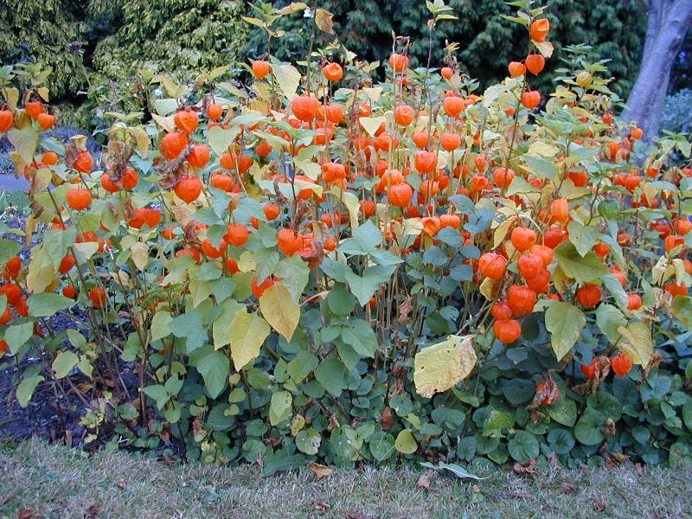

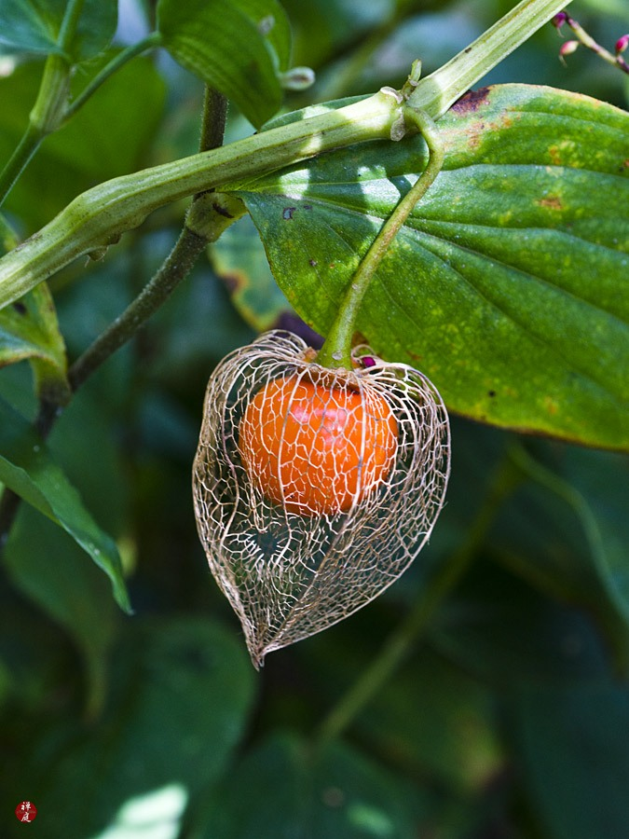

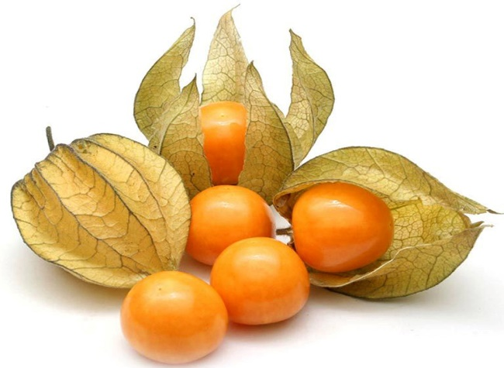

- Хъарзынэщ, фыпсэу.
в) Гупу гъэлэжьэн (езыр-езыру).
Къык1элъык1уэ лэжьыгъэр схемэхэмк1э псалъэухам и пкъыгъуэ зэлъэпкъэгъухэр зыхэт псалъэуха зэхэлъхьэн, нагъыщэхэр гъээувыжын.
Лэжъыгъэхэр езыхэр зэрыхуейм хуэдэу къыхах. Дэ лэжьыгъэ нэхъ гугъум дыпэлъэщыну къытщохъу жызы1э гупым япэ конвертым кърех.
Гугъуагък1э ику ит лэжьыгъэр нэхъ къэзыщтэхэр ет1уанэ конвертым лэжьыгъэ къыщелъыхъуэ.
Ещанэ конвертым гугъу 1ей зезыгъэхьыну хуэмейхэр бгъэдохьэри лэжьыгъэр къащтэ.
1)__________ _. _. _. _. _ _ _ _ _ _======= ======= _ _ _ _ _ ========.
Еджак1уэхэр нобэ тхылъ еджащ, тхащ, уэрэд жа1ащ.
2) ________ 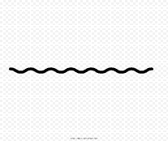________ ======== .
Гъэгъа плъыжьхэр, гъуэжьхэр, удзыфэхэр ц1ык1ухэм кърачащ.

3) __________=======_ _ _ _ _ _ _ _ _ _ _ _ _ _ _ _ _ _ _ _ .
Анэм къищэхуащ пхъы, балыджэ, къэбыстэ, бжьын.
(схемэхэмк1эзэхалъхьа псалъэухахэм къоджэж, ягъэува нагъыщэхэр къыжа1э).
5.Темэщ1эр къазэрыгуры1уар къэпщытэн.
Тест лэжьыгъэ. Фи пащхьэ илъ файлхэм къывох тест лэжьыгъэри фогъэзащ1э. Фи унэц1эр, ц1эр и щхьэм тывотхэ.

Текстым фоджэри лэжьыгъэр фогъэзащ1э.
1.Дунейм хуэмурэ зыкъызэщ1ещ1э. 2.Пшэ хьэлъэхэм лъахъшэ зыкъащ1. 3.Жьыр къыкъуэури увы1жащ. 4.Уафэр хъуэпск1ащ, гъуэгъуащ. 5.Уэрамхэри, пщ1ант1эхэри, унащхьэхэри, жыгхэри 1эуэлъауэм зэщ1ищтащ.
6. Зэман дэк1ащ. 7.Уэшхыр увы1эжащ. 8.Бзу ц1ык1ухэр гъатхэ щ1эращ1эм хуогуф1э, хуоусэ.
1.Псалъэухам и пкъыгъуэ зэлъэпкъэгъу зыхэт псалъэухахэр тхын.
Жэуап_____________ (3, 4, 5, 7)
2.Союз-суффикс-ри-к1э зэпха псалъэухам и пкъыгъуэзэлъэпкъэгъухэр зыхэт псалъэухар къэгъэлъэгъуэн.
Жэуап _____________ (5)
3. Пкъыгъуэ зэлъэпкъэгъухэр сыт хуэдэ псалъэухам и пкъыгъуэу хэува?
Къэбэрдей-Балъкъэрым щожэх Балъкъ, Бахъсэн, Шэджэм, Шэрэдж, Аруан, Тэрч.
Жэуап_____________ (подлежащэу)
4.Къезэгъ зэпэщ1эуэ союзхэр дэгъэувэжын.
Сык1уащ, …згъуэтакъым.
Пшагъуэ телъщ, … дунейр хуабэщ.
Жэуап_______________ (ауэ, арщхьэк1э)
5.Зыгуэш союзхэр тхын.
Жэуап______________ (е, е-е, хьэмэрэ, зэ-зэ)
6. Рефлексия. Урокым щащ1аркъызэщ1экъуэжын.
Упщ1эхэм жэуап етын.
- Щ1эуэ къэсщ1ащ.
- Сщ1эм хэзгъэхъуащ.
- Къызэгугъуэк1ащ.
- Гъэщ1эгъуэн сщыхъуащ.
- Иджыри къэсщ1эну сыхуейщ.
- Дэнэ къыщыдгъэсэбэпыфыну?
-Нобэ зи гугъу тщ1а псалъэ лъэпкъыгъуэхэр нэхъыбэу къыщагъэсэбэпыр жегъэ1эн, абы и мыхьэнэр.
- Дэ на1уэ тщыхъуащ пслъэухахэм хэт псалъэхэри ц1ыхухэм ещхьу хабзэ хэхам тету зэрыщытыр. Псалъэхэми ц1ыхухэми я къалэн нэхъыщхьэр узыхэтым уадек1унырщ, ахэм уадек1уэк1ыфынырщ. Си гугъэщ, псалъэухам и пкъыгъуэ зэлъэпкъэгъухэр сыт хуэдэ текстми къыщывгъуэтыфыну, къызэрапщытэ лэжьыгъэхэр, бзэм зезыгъэужь лэжьыгъэхэр щыдгъэзащ1эм деж, нагъыщэхэр пэжу вгъэувыфыну. Дыщыпсалъэк1э ахэр интонациек1э къыхэдгъэщмэ, абы ди бзэр, адыгэбзэр, нэхъ дахэ, шэрыуэ, щ1эщыгъуэ зэрищ1ынур.
Урокыр зэрыщ1эддза адыгэбзэ псалъэм къыхуэтхь синквейнк1э урокыр зэхуэтщ1ыжынщ.
7. Синквейн зэхэлъхьэн
Адыгэбзэ
Дахэ, шэрыуэ
Дропсалъэ. дротхэ, дрогушхуэ
Адыгэбзэр си анэм и бзэщ.
Адыгэпсэ.
8. Оценкэ гъэувын. Къэухь хъурейхэр къагъэлъагъуэ. Зэрылэжьам теухуауэ оценкэ гъэувын (с комментарием).
9.Унэ лэжьыгъэ етын.
Пар.27, Пкъыгъуэ зэлъэпкъэгъу зыхэт псалъэжьитху тхын.
Лэжьыгъэ 92 гъэзэщ1эн.
(щхьэж зыхуей лэжьыгъэр егъэзащ1э).

